**Praktikum**

1. 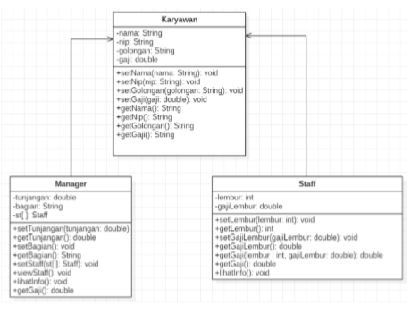Percobaan 1 Untuk kasus contoh berikut ini, terdapat tiga kelas, yaitu Karyawan, Manager, dan Staff. Class Karyawan merupakan superclass dari Manager dan Staff dimana subclass Manager dan Staff memiliki method untuk menghitung gaji yang berbeda.
2. Karyawan

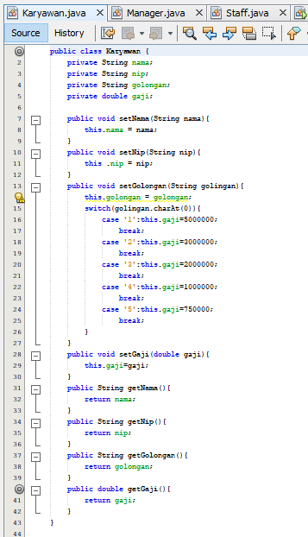

1. Staff

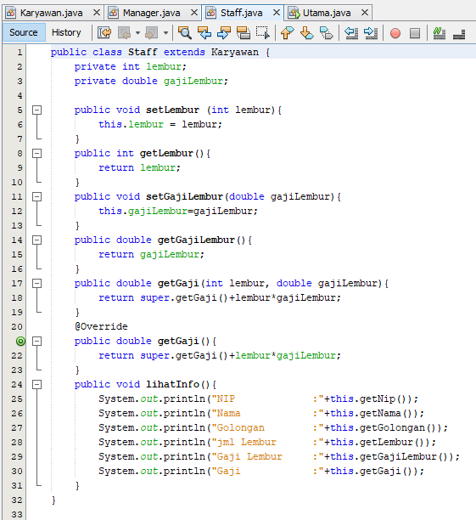

1. Manager

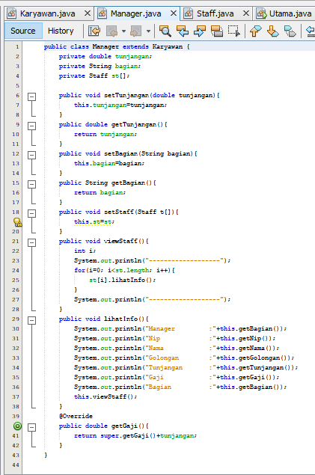

1. Utama

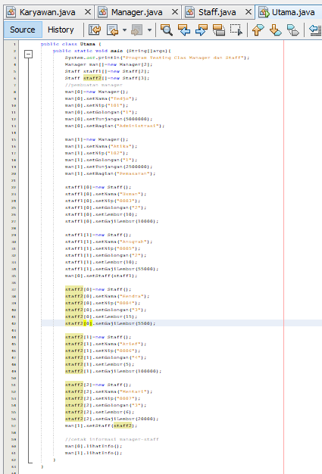

Output :

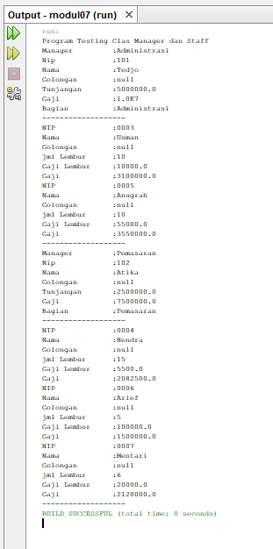

**Latihan**

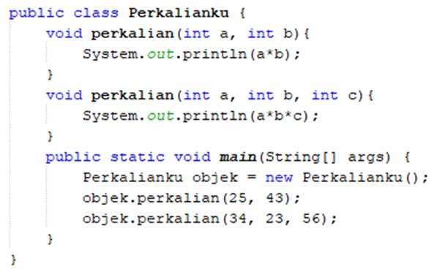

1. Dari source coding diatas terletak dimanakah overloading?

Jawab : Source Code Overloading terletak pada method perkalian().

1. Jika terdapat overloading ada berapa jumlah parameter yang berbeda?

Jawab : Dari Overloading diatas terdapat 2 jumlah parameter yang berbeda, yaitu Perkalian (int a, int b) dan perkalian (double a, int b, int c) .

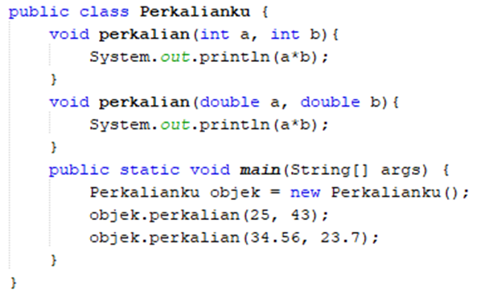

1. Dari source coding diatas terletak dimanakah overloading?

Jawab : Source Code Overloading terletak pada method perkalian().

1. Jika terdapat overloading ada berapa tipe parameter yang berbeda?

Jawab : Dari Overloading diatas terdapat 2 tipe parameter yang berbeda, yaitu

Perkalian (int a, int b) dan perkalian (double a, double b)

.

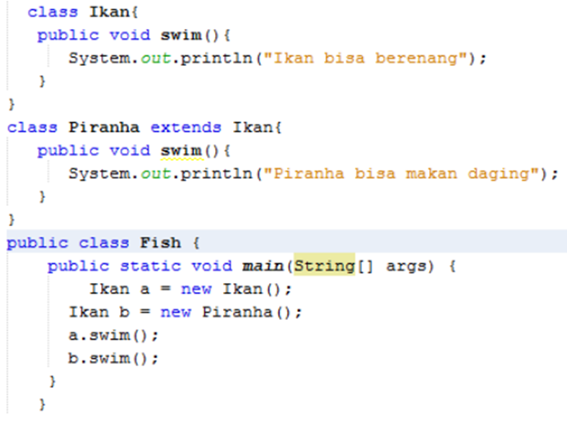

1. Dari source coding diatas terletak dimanakah overriding?

Jawab : Source Code Overriding terletak pada method swim().

1. Jabarkanlah apabila sourcoding diatas jika terdapat overriding?

Jawab : Dari Source Code diatas terdapat Overriding pada class Ikan dan class Piranha, karena terdapat sebuah class yang merupakan turunan dari class lain yaitu class Piranha yang merupakan turunan dari parent (class Ikan). Dan Overriding tersebut terdapat pada method swim() dari masing masing class Ikan dan class Piranha, dengan memiliki ciri- ciri method yang sama tetapi body/ isi yang berbeda.

